

**UniDre boor, metalen cassette**

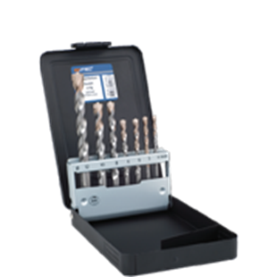

**UNIDre boor, in metalen cassette**

Uitvoering

UNIDre - Multifunctionele boor met speciaal diamantgeslepen hardmetalen boorpunt. Alleen voor draaiende toepassing, niet kloppend. Ideaal voor accu-gereedschap, tot 40% meer boorgaten per accu-lading.

Toepassing

Boort in metselwerk, tegels (tot kernhardheid 8), hout, spaanplaat, metaal en kunststoffen. Ideaal voor splintervrij en exact boren in tegels.

|  |  |  |  |  |
| --- | --- | --- | --- | --- |
| Art.nr. |  | Omschrijving | Type boren | Inhoud |
| 900.1006 |  | 7-dlg. UNIDre boren cassette | "226" | ø4, 5, 8, 10 en 12mm / 1 stuks elk ø6mm / 2 stuks |